DECLARAÇÃO DE INEXISTÊNCIA DE CONFLITO DE INTERESSE

Os autores abaixo assinados do manuscrito intitulado “A PERCEPÇÃO SUBJETIVA DE ESFORÇO E A FREQUENCIA CARDÍACA PODEM SER SUFICIENTES NO CONTROLE DA INTENSIDADE DO ESFORÇO EM JOGOS DE VIDEO GAMES ATIVOS” declaram à Revista Brasileira de Prescrição e Fisiologia do Exercício a inexistência de conflito de interesses em relação ao presente artigo.

Jorge Luiz de Brito-Gomes 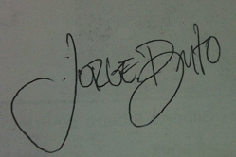
Marcos André Moura dos Santos 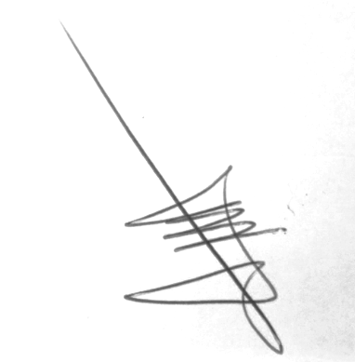
Raphael José Perrier Melo 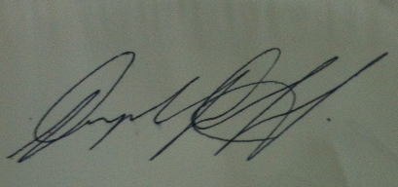
Saulo Fernandes Melo de Oliveira 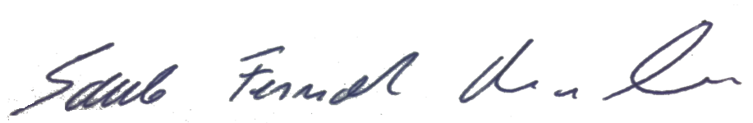
Manoel da Cunha Costa 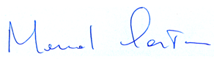

Recife, PE, 25/04/2017.

